ЯК ВИ ЧИСТИТЕ ЗУБИ
Чи стають ваші зуби чистішими та чистішими від того, що ви чистите їх все довше і ретельніше?
Британські дослідники стверджують, що немає. Зазнавши на практиці безліч різних способів чищення зубів, вони, врешті-решт, визначили, що найкращий результат дає двохвилинна чистка звичайною щіткою без зайвих зусиль. Якщо сильно налягати на щітку, можна пошкодити емаль і ясна, так і не звільнивши зуби від залишків їжі та зубного нальоту.
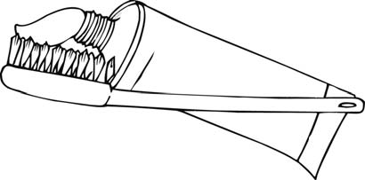
Бенте Хансен, фахівець із чищення зубів, каже, що розумно тримати зубну щітку так, як ви тримаєте олівець. «Почніть в одному кутку і пройдіться щіткою по всьому ряду зубів, – радить вона. – Не забутьте почистити і свій язик! На ньому може знаходитися безліч бактерій, що викликають неприємний запах із рота».

«Як ви чистите зуби» – це стаття з норвезького журналу.
Використовуйте текст, наведений вище, щоб дати відповіді на такі запитання.

Запитання 1
Про що стаття, яка наведена вище?
А. Як найкраще чистити зуби.
В. Якою щіткою найкраще користуватися.
С. Як важливо мати хороші зуби.
D. Як чистять зуби різні люди.

Запитання 2
Що рекомендують британські дослідники?
А. Чистити зуби якомога частіше.
В. Не намагатися чистити язик.
С. Не чистити зуби із зайвим зусиллям.
D. Чистити язик частіше, ніж зуби.

Запитання 3
Навіщо потрібно чистити язик, як радить Бенте Хансен?
___________________________________________________________________________________________________________________________________________________________________________________

Варіанти правильної відповіді.
Мова йде про бактерії або позбавленні від поганого запаху з рота чи те й інше. Може бути наданий переказ або пряма цитата з тексту.
- Щоб позбутися від бактерій.
- На язику можуть перебувати бактерії.
- Бактерії.
- Так можна уникнути неприємного запаху з рота.
- Неприємний запах.
- Щоб видалити бактерії і таким чином уникнути неприємного запаху з рота.
- Від бактерій буває неприємний запах з рота.

Запитання 4
Чому в тексті згадується олівець?
А. Щоб було зрозуміло, як тримати зубну щітку.
В. Тому що починати треба в одному кутку, і щіткою, і олівцем.
С. Щоб показати, що чистити зуби можна різними способами.
D. Тому що до чищення зубів треба ставитися так само серйозно, як до письма.

